Квест – игра в детском саду.
Все большую популярность в наше время набирают квесты. Квест – это вид сюжета (литературного, компьютерного, игрового), в котором путешествие к намеченной цели проходит через преодоление ряда трудностей. Дети сталкиваются с различными проблемами или персонажами, создающими проблемы, придумывают, как с ними справиться и в конце находят клад или попадают на пир в сказочный дворец.
Значение квест-игр в детском саду:
Обучение в форме игры — замечательная творческая возможность для педагога интересно и оригинально организовать жизнь своих воспитанников. Квест приглашает детей отправиться в занимательное путешествие в страну знаний, позволяет окунуться в таинственный мир загадок и приключений, проявить смекалку и настойчивость, почувствовать себя настоящими первооткрывателями и исследователями, а педагогам помогает с лёгкостью реализовать цели и задачи развивающего обучения.
Важным преимуществом технологии является то, что она не требует специальной подготовки педагога или дорогостоящих инвестиций, главное — искреннее желание творить и экспериментировать вместе с детьми. Проводить игры можно как в помещении детского сада, так и на природе, во время прогулки или экскурсии.
Квесту «все возрасты покорны», практикуется он и в младших группах, но диапазон интересных и сложных заданий значительно расширяется в старших группах. Наиболее популярными и доступными для дошкольников игровыми вариантами являются: бродилки, головоломки. Основная идея коллективной игры-бродилки предельно проста — команда, перемещаясь по пунктам игрового маршрута, последовательно выполняет взаимосвязанные друг с другом задания. Справившись с одним заданием, дети получают подсказку, с помощью которой они переходят к следующему испытанию. Такой способ организации игрового приключения дополнительно мотивирует исследовательскую активность маленьких участников.

Квест – игра по ФЭМП «Путешествие к Мистеру Математику»
для детей старшей группы.
Цель: создание благоприятных условий для формирования элементарных математических представлений дошкольников.
Задачи:
- формировать навыки вычислительной деятельности;
- упражнять детей в прямом и обратном счете в пределах 10;
- закреплять форму, цвет, величину.
-создать условия для развития логического мышления, сообразительности, внимания;
- развивать воображение, смекалку, зрительную память;
- способствовать формированию мыслительных операций, развитию речи, умению аргументировать свои высказывания.
- воспитывать интерес к математическим знаниям;
-воспитывать умение понимать учебную задачу, выполнять ее самостоятельно.
Методические приемы:

-Вопросы;

-упражнения;

-игры;

-задания.

Ход занятия

Сегодня мы отправимся в гости к Мистеру Математику. А живет он в волшебной «Стране Математики». Мистер Математик нас ждет и приготовил подарки. Он прислал карту что бы мы не заблудились.

Прежде чем отправиться нам нужно захватить с собой цифры от 1 до 10. Мистер Математик очень любит считать.

Ой, а где же цифры, они испарились.

Здесь какое-то письмо:

«Всем привет! Что бы получить свои цифры назад вам придется потрудиться. Я приготовила препятствия на вашем пути. Надеюсь, что вы не справитесь и все подарки достанутся мне.

Ваша Ошибка.»
Ну что постараемся справиться со всеми трудностями? Тогда подойдите все сюда и что бы не произошло давайте поклянемся.
«Клянемся дружными мы быть
И слезы горькие не лить.
С улыбкой трудности встречать.
Все смело преодолевать.
ДЕТИ: Клянемся!»

Давайте внимательно посмотрим на карту.
Сначала мы должны пройти Логический лес, потом перебраться через реку Отчаяния по мосту, затем через болото Знаний, долина Головоломок и Дворец.
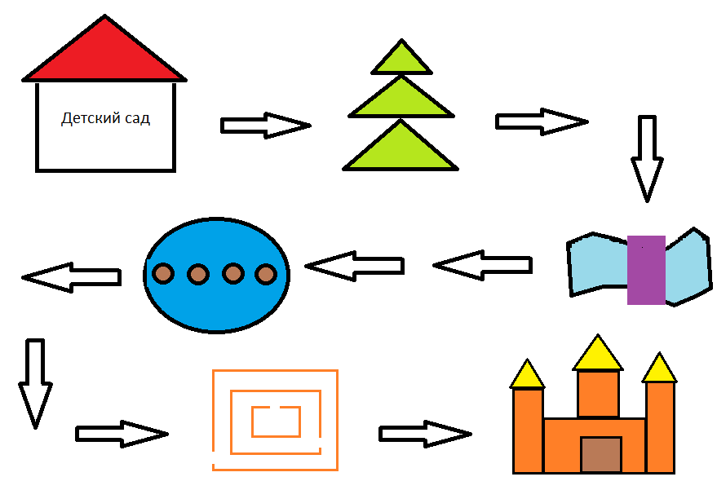

Давайте сначала разомнемся, проверим готовы ли вы к трудностям
• В сказке волк и … козлят. Сколько было козлят?
• Сколько гномов приютили Белоснежку?
• Сколько углов у квадрата?
• Яблоко круглое или треугольное?
• Что больше: пять или восемь?
• В садике выходной в воскресенье или в понедельник?
• Сколько пальцев у перчатки?
• Сколько огоньков у светофора?
• Что меньше шесть или три?

Ну молодцы! Тогда в путь. И первый пункт на карте логический лес. Будьте внимательны здесь Ошибка расставила ловушки.

Логический лес.

Мы попали в загадочный логический лес (картинка с лесом). Давайте послушаем внимательно сложные задания на логику, которые нам оставила ошибка и решим их.

1. У собачки Жучки родились котята: 2 беленьких и 1 чёрненький. Сколько котят родилось у Жучки? (Нисколько).

2. На столе лежит 4 моркови и 3 огурца. Сколько фруктов лежит на столе? (Нисколько. Это овощи).

3. Ты, да я, да мы с тобой. Сколько нас? (2).

4. Назовите 3 дня подряд, не пользуясь названиями дней недели и числами (вчера, сегодня, завтра).

Ну молодцы! За то, что мы справились Ошибка отдала нам 2 цифры. Что это за цифры? (4 и 7). Отправляемся дальше. И на пути у нас река.

Мост через реку Отчаяния

Посмотрите опять Ошибка напакостила. Как вы думаете из чего сделан мост? А что случилось и как это можно исправить. Воспитатель: Правильно, из геометрических фигур, но нескольких фигур не хватает, они лежат рядом с мостом их нужно вставить на место, чтобы он был целым. (Дети выполняют задание). Мы починили мост и за это Ошибка отдала нам еще 2 цифры (2 и 5).
Так как путешествие долгое нам необходимо размяться.

Физминутка

Быстро встаньте, улыбнитесь,

Выше, выше потянитесь

Ну-ка, плечи распрямите,

Поднимите, опустите,

Влево, вправо повернитесь

Пола ручками коснитесь

Сели-встали, сели – встали

И на месте поскакали.

Продолжаем путешествие. Следующий пункт на карте болото знаний.

Болото знаний

Здесь Ошибка заколдовала кочки. Не на каждую кочку можно наступить. Что бы узнать на какие кочки можно наступать нужно решить задачки.

1) Четыре овечки на травке лежали,

Потом две овечки домой убежали.

А ну-ка, скажите скорей:

Сколько овечек теперь? (2).
- Шесть веселых поросят

У корытца в ряд стоят!

Тут один улегся спать –

Поросят осталось… (5)

- Пять пушистых кошек
Улеглись в лукошке.
Тут одна к ним прибежала,
Сколько кошек вместе стало? (6)

- Шесть цветочков у Наташи,

И ещё два дал ей Саша.

Кто тут сможет счесть,

Сколько будет два и шесть? (8)
Теперь в колонну по одному переходим через болото и наступаем только на цифры 2, 5, 6 и 8.
Ура! Все перебрались через болото. Мы справились и за это нам Ошибка отдала еще 3 цифры (3, 8 и 10). Следующий пункт на карте долина головоломок.

Долина головоломок

Будьте внимательны, здесь ошибка чувствует себя как дома

1.Какой фигуры не хватает?

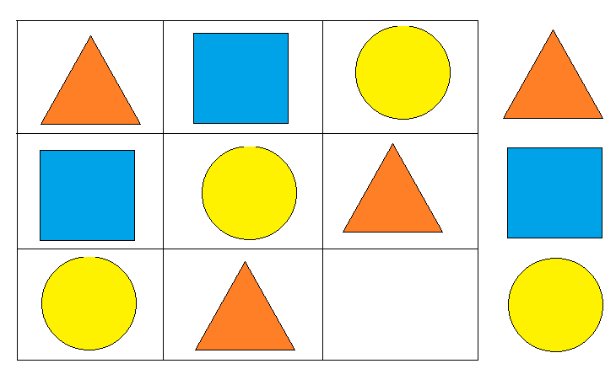

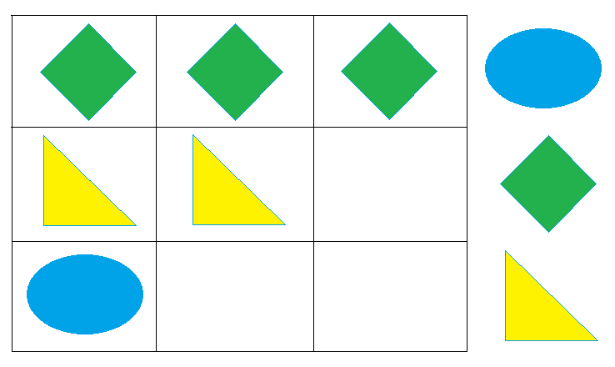

2.Что лишнее?

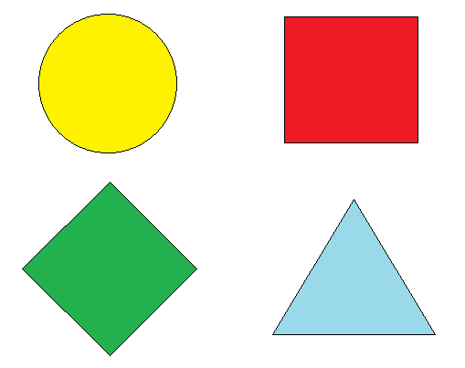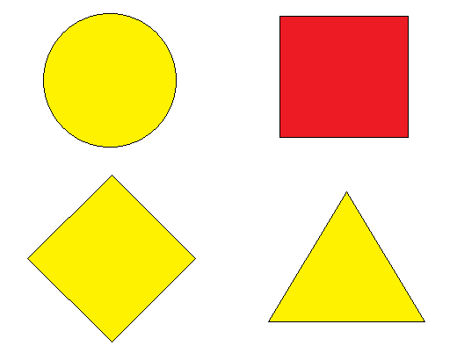

3.Посчитай цифры
Сколько 1, 2, 3, 4, 5, 6, 7, 8, 9 ?
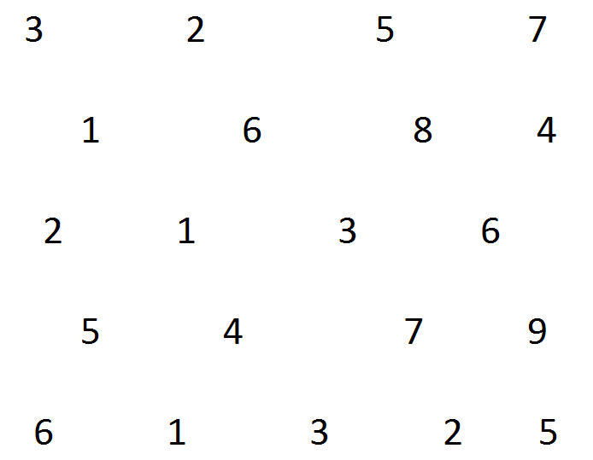

4.Найди цифры

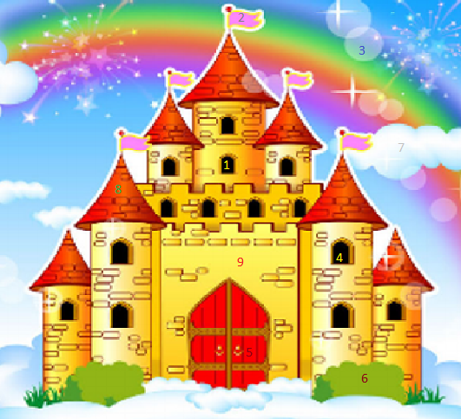

5.Танграм
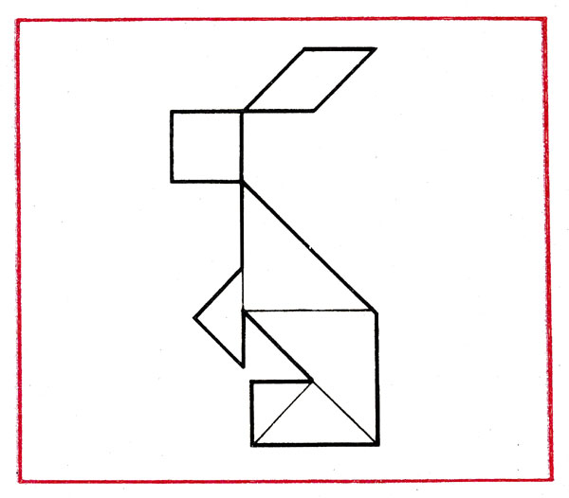
6.Колумбово яйцо
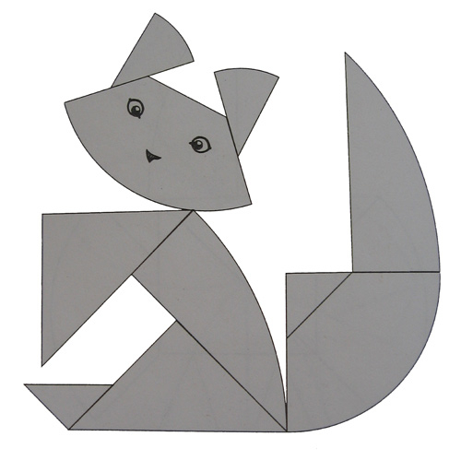

Ура! Мы справились. И за это Ошибка отдала нам еще 3 цифры (1, 6, 9)

Вот мы и добрались до замка. Давайте проверим все ли цифры нам вернула Ошибка. Расставим их по порядку и сосчитаем. Замечательно, давайте подарим их Мистеру Математику.

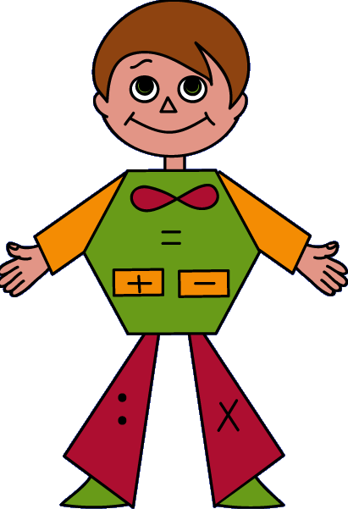

Но что бы открыть сундук с подарком мы должны назвать код. Мистер Математик шепнул мне что это счет от 1 до 10 в обратном порядке. (Дети называют числа в обратном порядке). Ну молодцы и вот ваш приз.
Вам понравилось занятие? Что больше всего вам понравилось? Вспомните, какие задания вам встречались на пути?

